Tổ chức folder code

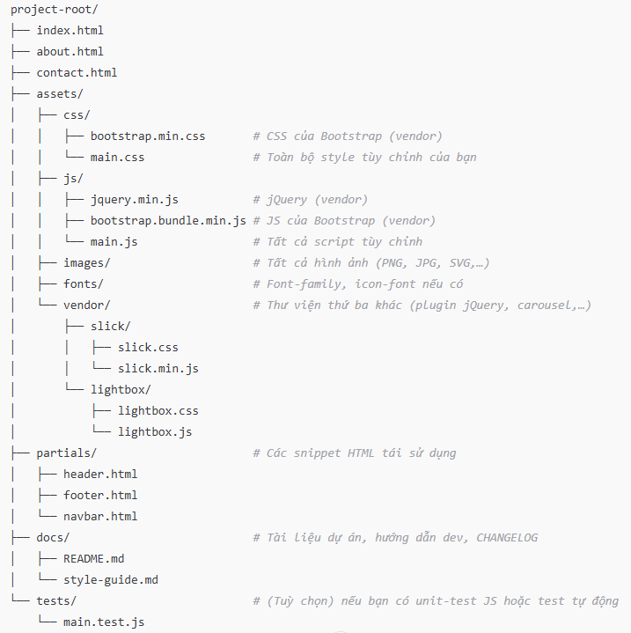

**Giải thích từng thư mục**

* **index.html, about.html, contact.html**  
  Mỗi file tương ứng một “page” chính. Giữ tên rõ ràng, dễ nhìn.
* **assets/**
  + **css/**:
    - bootstrap.min.css: nguyên gói CSS của Bootstrap (giữ nguyên để dễ nâng cấp).
    - main.css: tất cả style do bạn viết, theo BEM hoặc SMACSS để bảo trì.
  + **js/**:
    - jquery.min.js, bootstrap.bundle.min.js: vendor (không sửa trực tiếp).
    - main.js: code jQuery/JavaScript riêng của bạn.
  + **images/**: lưu ảnh (tạo thêm sub-folder icons/, banners/ nếu nhiều).
  + **fonts/**: font custom hoặc icon-font.
  + **vendor/**:  
    Các plugin jQuery, thư viện JS/CSS ngoài Bootstrap mà bạn dùng (ví dụ Slick Carousel, Lightbox…). Tách riêng để khi nâng cấp biết rõ file nào là của bên thứ ba.
* **partials/**  
  Chứa các mảnh HTML dùng chung (header, footer, menu…). Khi muốn cập nhật menu, chỉ cần sửa 1 file.
* **docs/**
  + README.md: mô tả nhanh cách chạy project, deploy, conventions.
  + style-guide.md: quy tắc đặt tên class, comment CSS/JS, các nguyên tắc viết code.
  + Có thể thêm CHANGELOG.md để ghi lịch sử thay đổi theo phiên bản.
* **tests/** (tuỳ chọn)  
  Nếu bạn muốn viết test cho JS (ví dụ dùng QUnit, Jest…), đặt ở đây để riêng biệt với code production.

**Một số best practices đi kèm**

1. **Đặt tên theo convention** (BEM, SMACSS…)  
   Giúp class CSS có cấu trúc rõ ràng và tránh conflict.
2. **Tách rõ “vendor” – “custom”**  
   Khi cần nâng cấp Bootstrap/jQuery hoặc plugin, bạn chỉ cần thay thư mục vendor/ mà không “vướng” code tự viết.
3. **Partial hóa (DRY – Don’t Repeat Yourself)**  
   Dùng partials/ để include header, footer… ví dụ với template engine đơn giản hoặc bằng jQuery load.
4. **Document rõ ràng**  
   Trong docs/, ghi rõ cách structure, coding standards, cách deploy, checklist responsive…
5. **Version control (Git)**  
   Commit thường xuyên, dùng .gitignore để bỏ qua node_modules (nếu có), file log, .DS_Store, etc.
6. **Sẵn sàng mở rộng**  
   Khi sau này chuyển lên Webpack/Gulp/Gulp, bạn chỉ cần bổ sung config ở root (thêm webpack.config.js, gulpfile.js) mà không phải đổi structure.